新 书 推 荐
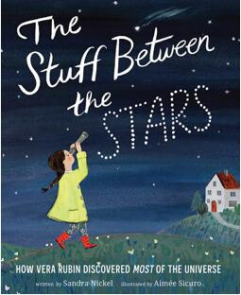
中文书名：《星空之间的物质》
英文书名：THE STUFF BETWEEN THE STARS
作 者：Sandra Nickel and Aimée Sicuro
出 版 社：Abrams Books
代理公司：ANA/Yao Zhang
页 数：48页
出版时间：2021年3月
代理地区：中国大陆、台湾
审读资料：电子稿
类 型：儿童绘本/知识读物

内容简介：

一本充满灵感的图画书传记，讲述了改变我们看待宇宙的方式的女性天文学家的故事。

维拉·鲁宾是发现并命名暗物质的天文学家之一，是暗物质使我们的整个宇宙维持在一起。然而在她的整个职业生涯中，维拉从来没有被认真作为一名科学家对待过，因为她是当时鲜有的女天文学家。但她并没有因此而停滞不前。

她取得了突破性的重大发现，科学家们直到近代才真正意识到这一点——她改变了我们看待宇宙的方式。这本图画书是一个鲜为人知的开拓者的精美描绘，《星空之间的物质》讲述了维拉的故事，也激发了刚刚开始仰望星空的年轻读者们的想象力。

- STEM中的女性：这本传记聚焦了维拉·鲁宾开创性工作，并有助于激励未来的科学家。

- 引人入胜的话题：妮可的文字使复杂的科学概念很容易被年轻的小读者理解，西库罗令人惊叹的插图使故事变得异常生动

作者简介：

桑德拉·尼克尔（Sandra Nickel）是纽约的一名前律师，现在和家人住在瑞士。她毕业于佛蒙特州美术学院，获得儿童和青少年写作文学硕士学位。

艾米·西库罗（Aimee Sicuro）是一名插图画家、绘本作家和图案设计师。她毕业于哥伦布艺术与设计学院，获插图学士学位。她住在布鲁克林。

内文插图：
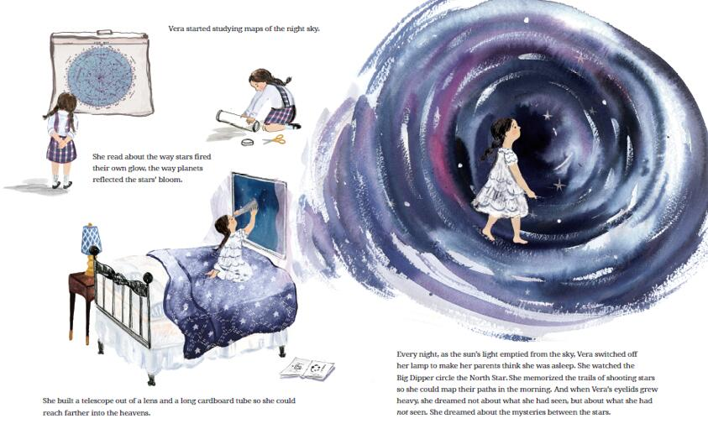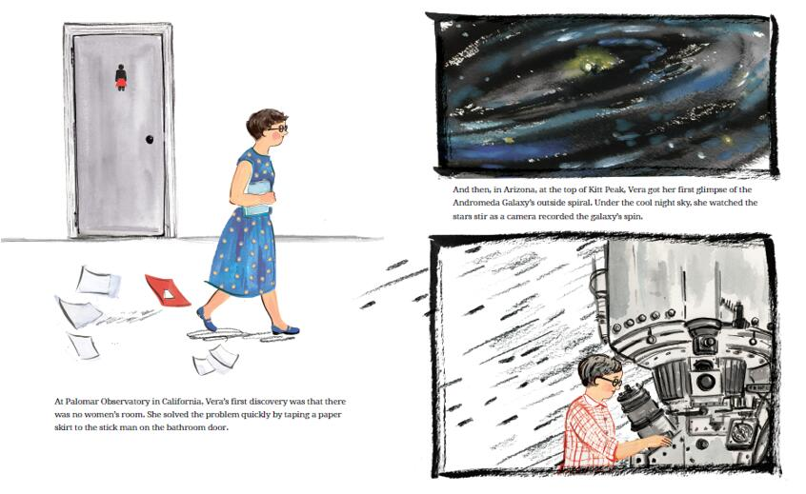

谢谢您的阅读！
请将回馈信息发送至：张瑶（Yao Zhang)
----------------------------------------------------------------------------------------------------
安德鲁﹒纳伯格联合国际有限公司北京代表处
北京市海淀区中关村大街甲59号中国人民大学文化大厦1705室, 邮编：100872
电话：010-82449325
传真：010-82504200
Email: Yao@nurnberg.com.cn
网址：www.nurnberg.com.cn
微博：http://weibo.com/nurnberg
豆瓣小站：http://site.douban.com/110577/
微信订阅号：安德鲁书讯

